MUSIKALISCHE EXEQUIEN (Opus 7, SWV 279-281), Heinrich Schütz

Op 18 maart 2023 zingt Kamerkoor Cantare o.l.v. dirigent Leo Rijkaart de Musikalische Exequiën van Heinrich Schütz (1585 - 1672) in de Sint-Victorkerk in Waddinxveen.
Hierbij krijgt Cantare medewerking van zes solisten en twee instrumentalisten: orgel en cello. In het artikel hieronder vindt u meer informatie over dit bijzondere werk.

Aanvang van het concert is 20 uur en kaarten á €25,- zijn te koop via koorleden en via de website van het koor: www.cantare.nl.
Op de website kunt u meer lezen over dit concert en over onze speciale actie: een passe-partout voor twee Cantare concerten! De passe-partout is geldig voor het concert op 18 maart en voor het jubileumconcert op 24 juni 2023 in de Oude Kerk in Haastrecht en is beperkt beschikbaar.

…………………………….

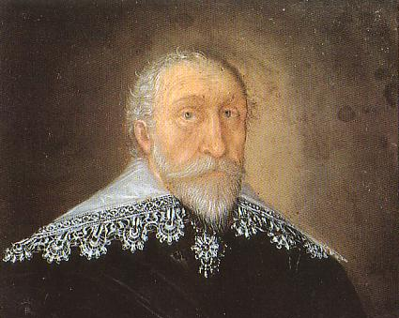
'Exequiën' - in het Nederlands met een trema - betekent 'uitvaartplechtigheden', naar het latijnse ex (uit) en sequor (volgen): uitgeleide doen. Schütz schreef de driedelige Musikalische Exequien in 1635 in opdracht en voor de begrafenis van de gerespecteerde grootgrondbezitter Graf Heinrich 'Posthumus' Reuss (zie de afbeelding). Hij was graaf van Gera, een stad zo’n 65 km zuidelijk van Leipzig. Deze vooruitstrevende en kunstminnende regent stond erom bekend dat hij de leden van zijn sobere hofhouding vooral op hun muzikale kwaliteiten selecteerde. Hij was al 20 jaar met Schütz bevriend en trof in 1635 uiterst gedetailleerde voorbereidingen voor zijn eigen begrafenis. Hij overleed op 3 december 1635 en werd op 4 februari 1636 in het familiegraf te Gera bijgezet; waarschijnlijk vond een try-out van de Musikalische Exequien reeds tijdens zijn leven en wellicht zelfs met deelname van Posthumus zelf plaats. Het stuk is een van de omvangrijkste protestantse begrafeniscomposities, vergelijkbaar met Bachs Trauerode of Brahms' Deutsches Requiem. We treffen er alle mogelijke verschillende teksten, technieken en bezettingen in aan: teksten uit bijbel, liturgie en kerklied, concertante passages voor solisten, in wisselende combinaties, openlijke en bedekte meerkorigheid, motetzettingen in oude en nieuwe stijl, etc. De teksten voor het hele werk selecteerde de zeer erudiete Posthumus zelf - ein theologisches Kunstwerk, aldus een commentator; die van het eerste deel liet hij reeds bij zijn leven aanbrengen op de binnenzijde van zijn rijk versierde koperen doodskist.
Bron: eduardvanhengel.nl

